ВІДКРИТИЙ МІЖНАРОДНИЙ УНІВЕРСИТЕТ РОЗВИТКУ ЛЮДИНИ «УКРАЇНА»




ПРОГРАМА ФАХОВОГО ВСТУПНОГО ВИПРОБУВАННЯ
для здобуття другого (магістерського) рівня вищої освіти
за спеціальністю 053 «Психологія»
на основі ступенів вищої освіти
«бакалавр», «спеціаліст», «магістр»

Київ – 2023
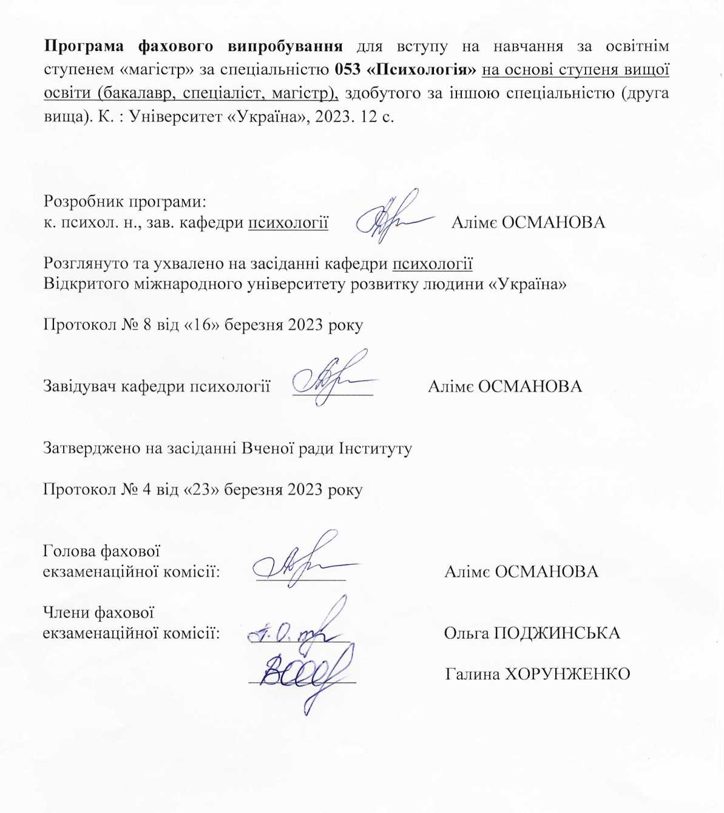ЗМІСТ

І. ЗАГАЛЬНІ ПОЛОЖЕННЯ 4

ІІ. ПОРЯДОК СКЛАДАННЯ ФАХОВОГО ВСТУПНОГО
ВИПРОБУВАННЯ. 5

ІІІ. ВИМОГИ ДО РІВНЯ ПІДГОТОВКИ ВСТУПНИКІВ 6

ІV. ПЕРЕЛІК ПИТАНЬ З ДИСЦИПЛІНИ, ЩО ВИНОСЯТЬСЯ
НА ВСТУПНЕ ВИПРОБУВАННЯ 10

V. ЛІТЕРАТУРА ДЛЯ ПІДГОТОВКИ ДО ВСТУПНОГО
ВИПРОБОВУВАННЯ 11

І. ЗАГАЛЬНІ ПОЛОЖЕННЯ

Програма розрахована на абітурієнтів, які будуть складати вступні іспити з навчальних дисциплін за спеціальністю 053 «Психологія» галузі знань 05 «Соціальні та поведінкові науки» для здобуття ступеня магістра за іншою спеціальністю на основі ступенів бакалавра, спеціаліста, магістра.
Мета фахового випробування – визначити якість та обсяг знань вступників із обраного фаху, професійні уміння та навички, встановити фахову відповідність його рівня попередньої підготовки з визначених навчальних дисциплін вимогам освітньо-професійної програми підготовки магістрів за спеціальністю 053 «Психологія».
Вступний екзамен для зарахування на освітньо-професійну програму «Психологія» включає тематику основних питань з навчальної дисципліни «Психологія».
Навчальна дисципліна необхідна для формування фахових компетентностей на першому курсі навчання здобувачів освіти за освітнім ступенем «магістр» спеціальності 053 «Психологія».

ІІ. ПОРЯДОК СКЛАДАННЯ ФАХОВОГО ВСТУПНОГО ВИПРОБУВАННЯ

Організація вступного випробовування здійснюється відповідно до Положення про приймальну комісію Відкритого міжнародного університету розвитку людини «Україна».
За умови переходу на дистанційну форму навчання вступні випробування здійснюється за допомогою системи дистанційного навчання Moodle та системи Zoom.
Екзамен проводиться у форматі відповідей на тестові питання на платформі Moodle https://vo.uu.edu.ua/ у курсі «ВСТУПНІ ФАХОВІ ВИПРОБУВАННЯ» https://vo.uu.edu.ua/course/view.php?id=20925, що представляють собою 50 тестових завдань із навчальної дисципліни «Психологія».

ІІІ. ВИМОГИ ДО РІВНЯ ПІДГОТОВКИ ВСТУПНИКІВ

При проведенні вступного екзамену встановлюються критерії оцінки знань абітурієнтів у відповідності до кредитно-модульної системи оцінювання.
Оцінка «відмінно» (190-200 балів) – глибокі вичерпні знання всього програмного матеріалу, розуміння сутності і взаємозв’язку розглянутих процесів і явищ. Правильні відповіді на всі чи практично всі тестові завдання екзаменаційного білета. Логічна, послідовна, змістовна та правильна відповідь на теоретичні питання.
Оцінка «добре» (175-189 балів) – тверді і досить повні знання всього програмного матеріалу, розуміння сутності і взаємозв’язку розглянутих процесів і явищ. Правильні відповіді на більшість тестових завдань екзаменаційного білета. Логічна та правильна, але нерозгорнута відповідь на теоретичні питання.
Оцінка «задовільно» (160-174 балів) – знання та розуміння основних питань програми. Правильні відповіді на тестові завдання екзаменаційного білета. Нерозгорнута, але без грубих помилок, відповідь на теоретичні запитання.
Оцінка «незадовільно» (100-159 балів) – неправильні відповіді на тестові завдання, нерозуміння сутності теоретичних питань, демонстрація незнання рекомендованої літератури.
Нарахування балів відбувається так: за кожну правильну відповідь на тестові завдання нараховується 4 бали, максимальна кількість – 200 балів ((50*4 =200).
Час проведення вступного випробування становить дві академічні години (120 хвилин).
Примітка. Вступник, який отримав на вступному випробуванні оцінку менше 50 балів, не допускається до участі у конкурсному відборі. Успішне складання вступного випробування є основою для допуску до подальших іспитів та участі в конкурсі на зарахування для навчання за освітньо-професійною програмою підготовки магістрів зі спеціальності 053 «Психологія».

ІV. ПЕРЕЛІК ПИТАНЬ, ЯКІ ВИНОСЯТЬСЯ НА ВСТУПНЕ ВИПРОБУВАННЯ.

1. Відношення психіки до її тілесного субстрату відображає суть такої проблеми психології, як:
2. Психічне відображення:
3. До найбільш древніх понять психології належить поняття:
4. Цілеспрямоване, планомірне сприймання об’єктів, у пізнанні яких особистість зацікавлена, - це:
5. Поняття “самоспостереження” є синонімом терміну:
6. Просторово-часові характеристики об’єктивного світу відображають процеси:
7. Зовнішніми проявами психічної діяльності людини є:
8. Відтворення дітьми дій дорослих і відношень між ними в особливій умовній формі – це історично розвинутий тип діяльності:
9. Властивість, яка означає здатність відображати те, що відображене, розмірковувати над власними відчуттями, переживаннями, думками, називається:
10. Вища форма психічного відображення, яка властива тільки людині та інтегрує всі інші форми відображення, називається:
11. Відображення окремих властивостей предметів та явищ матеріального світу надає:
12. Зміна чутливості для пристосування до зовнішніх умов – це:
13. Відображення реальної дійсності в інших, неочікуваних, незвичних комбінаціях та співвідношеннях – це:
14. Воля – регуляція людиною своєї поведінки, яка пов’язана з подоланням внутрішніх та зовнішніх перешкод. Ця регуляція:
15. Стійке, сильне, довготривале почуття, яке захоплює людину і володіє нею, називається:
16. Сильний емоційний стан, “вибух”, який впливає на всю особистість і характеризується зміненою свідомістю та порушенням вольового контролю, - це:
17. Пізнання емоційного стану іншої людини у формі співпереживання та співчуття називається:
18. Сукупність стійких індивідуальних особливостей особистості, яка складається та проявляється у діяльності та спілкуванні, - це:
19. Вища ступінь прояву творчих здібностей особистості у певній сфері життєдіяльності називається:
20. З якої науки розвинулась психологія?
21. Що є стандартизованим випробуванням, яке передбачає використання запитань чи завдань закритого типу?
22. Яка психологічна характеристика особистості відбиває її порівняно тривалі душевні переживання?
23. Що є природженими передумовами розвитку здібностей?
24. Яка індивідуальна особливість мислення виявляється у здатності суб’єкта пізнавальної діяльності не потрапляти під вплив чужих думок, об’єктивно оцінювати факти?
25. Що відноситься до основних видів діяльності?
26. Які види темпераментів існують за Гіпократом?
27. Які існують основні засоби комунікації?
28. Як називаються крайні варіанти норм характеру як результат підсилення його окремих рис?
29. Найвищий щабель розвитку здібностей, що виявляються у творчій діяльності, результати якої мають історичне значення в житті суспільства, у розвитку науки, літератури, мистецтва, називають:
30. Людина з розвиненими функціональними новоутвореннями, яка має свій унікальний і неповторний внутрішній світ, здатна до саморозвитку, самовизначення, саморегуляції в діяльності та поведінці, - це:
31. Предметом психології особистості є:
32. У структурі особистості розрізняють:
33. Неповторне поєднання в людині таких підструктур психіки, як індивід, суб’єкт, особистість, – це:
34. Джерелом і рушійною силою розвитку особистості, які породжуються її діяльністю та умовами життя, є:
35. Яким терміном визначають існування особистості без індивіда?
36. Окремий самостійний організм, біологічна істота, представник своєї спільноти – це:
37. Певна схема чоловічої поведінки, ознаками якої є прагнення бути інтелектуально та фізично активним, неемоційним, не проявляти слабкості, - це:
38. Про який механізм захисту йдеться: несвідомий психічний акт, при якому неприйнятна інформація чи мотив відкидаються цензурою на порозі свідомості?
39. Яке поняття розкривається у визначенні ..., відзначається функціонально автономною поведінкою, і ця поведінка мотивована усвідомлюваними процесами?
40. Яке поняття розкривається у визначенні ... прискорення фізичного та психічного розвитку дітей та підлітків у сучасних умовах?
41. Першим аспектом, необхідним для розвитку пропріуму, є:
42. Практичний психолог ...
43. Людина для психолога – це, в першучергу, ...
44. Робота психолога частіше...
45. Робота психолога – це,швидше, ...
46. Необхідною умовою успішної роботи психолога та клієнта є:
47. Компетентність психолога в роботі з клієнтом полягає:
48. Важливими рисами для особистості психолога є:
49. Мета психологічної допомоги клієнту полягає:
50. Психологія як наука вивчає ...

СПИСОК РЕКОМЕНДОВАНОЇ ЛІТЕРАТУРИ

- Варій М.Й. Загальна психологія : підручник для студентів психолого-педагогічних спеціальностей. 2-ге вид., випр. і доповн. К. : Центр учбової літератури. 2007. 968 с.
- Загальна психологія : підручник / О. В. Скрипченко, Л. В. Долинська, З. В. Огороднійчук та ін. К. : Каравела, 2011. 464 с.
- Максименко С.Д. Загальна психологія : навчальний посібник. 3-тє вид., перероб. та доп. К. : Центр учбової літератури, 2008. 272 с.
- Максименко С.Д., Соловієнко В.О. Загальна психологія. К. : МАУП, 1999.
- Основи загальної психології / За ред. С. Д. Максименка. К. : НПЦ Перспектива, 1998.
- Основи психології / За заг. ред. О. В. Киричука, В. А. Роменця. 3-тє вид. К. : Либідь, 1997.
- Психологія : навч. посіб. для дистанц. навчання / Л. З. Сердюк, О. М. Кочубейник; За наук. ред. В. Т. Циби. К. : Ун-т «Україна», 2005. 232, [8] с.
- Психологія : підручник / Ю. Л. Трофімов, В. В. Рибалка, П. А. Гончарук та ін. // За ред. Ю. Л. Трофімова. К. : Либідь, 2008. 560 с.
- Мітіна С.В. Психологія особистості : навч.-метод. посіб. Київ : Видавництво Ліра-К, 2020. 274 с.
- Столяренко О.Б. Психологія особистості : навч. посіб. К. : Центр учбової літератури, 2012. 280 с.
- Кацавець Р.С. Психологія особистості : навчальний посібник. Київ : Алерта, 2021. 134 с.
- Шахова О.Г. Соціальна психологія особистості : навчальний посібник. Харків : «Контраст», 2019. 116 с.
- Бочелюк В.Й. Психологія: вступ до спеціальності : навч. посібник. К. : Центр учбової літератури, 2007. 288 с.
- Данчева О.В. Практична психологiя в економiцi та бiзнесi : навчальний посібник. К. : Лiбра, 1998. 270 с.
- Дуткевич Т.В. Практична психологія: вступ до спеціальності : навчальний посібник. К. : Центр учбової літератури, 2010. 256 с.
- Іванова О.В. Психологія: вступ до спеціальності. [текст] : навч. посіб. К. : Центр учбової літератури, 2013. 184 с.
- Основи практичної психології : підручник для студ. ВЗО / В. Панок, Т. Титаренко, Н. Чепелєва та ін. [3-є вид., стереотип.]. К. : Либідь, 2006. 536 с.
- Приходько Ю. Практична психологія: Введення у професію : навч. посіб. 2-е вид. К. : Каравела, 2012. 232 с.

